第3章 JSON与YAML：结构化数据的读写

学习目标
知识目标
- 理解结构化数据的概念与主流格式的分类
- 掌握JSON的完整语法规则与数据类型体系
- 掌握YAML的基本语法与配置应用场景
- 了解CSV与XML格式的特点及在财经领域的应用
- 理解结构化数据格式在生成式AI协作中的核心作用
技能目标
- 能独立手写正确的JSON与YAML数据
- 能阅读和理解复杂嵌套的JSON结构
- 能使用在线验证工具检测JSON与YAML的格式错误
- 能通过结构化提示词让AI生成指定格式的结构化数据
- 能实现JSON与YAML等格式之间的互相转换
素养目标
- 建立”数据结构化”的基本思维意识
- 养成规范编写数据格式、注重数据质量的职业习惯
- 理解数据格式标准化对信息系统互联互通的重要意义

章节导图
本章内容围绕”结构化数据的读写”这一核心主题展开，涵盖格式概述、JSON语法、YAML语法、CSV与XML，以及与生成式AI的协作应用五个部分。各部分的内容构成与逻辑关系见图3-1。建议读者在学习前先浏览图3-1，明确各小节之间的递进关系。
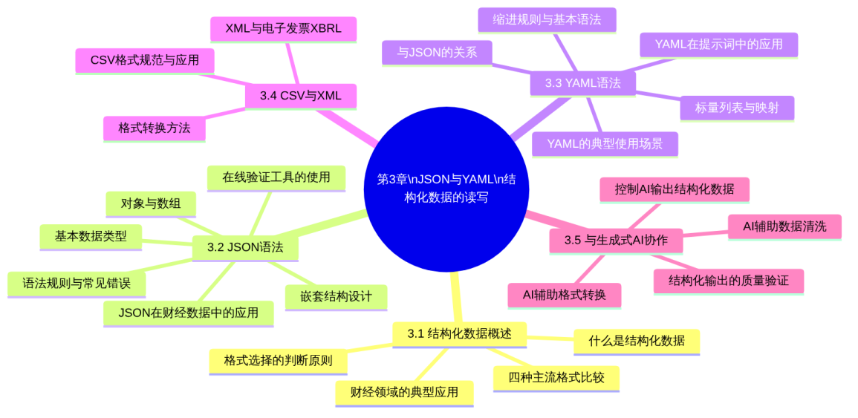
图3-1 第3章章节导图

3.1 结构化数据概述

3.1.1 什么是结构化数据
在第1章介绍”结构化表达的三个维度”时，我们提到了数据结构化的概念：数据结构化是指运用JSON、YAML、CSV等标准数据格式，将原始信息组织为计算机可直接处理的规范数据结构。 本章将深入展开这一维度，系统讲解在AI协作时代最常用的几种结构化数据格式。
在信息技术领域，数据按照其组织方式通常被划分为三大类，三类数据的定义与典型示例见表3-1。
表3-1 数据的三种组织形式对比
数据类型 | 定义 | 典型示例 | 计算机处理难度
结构化数据 | 具有明确格式规范，可用二维表格或树形结构表示的数据 | 数据库表格、JSON文件、CSV文件、Excel规范数据 | 低，可直接处理
半结构化数据 | 有一定的组织规律，但不严格遵循固定格式的数据 | HTML页面、电子邮件、日志文件 | 中等，需一定解析
非结构化数据 | 没有固定格式规范，内容自由的数据 | 自然语言文本、图像、音频、视频 | 高，需AI等技术处理
从表3-1可以看出，结构化数据是计算机处理效率最高的数据形式。财经领域大量的业务数据——账务凭证、财务报表、预算数据、合同信息——如果能以结构化的格式存储和传输，就可以被各类信息系统直接读取、计算和分析，大幅提升数据处理的效率和准确性。
然而在现实工作中，大量的财经数据实际上是以”半结构化”甚至”非结构化”的形式存在的——散落在Word文档中的数字、格式不规范的Excel表格、口头描述的业务情况。将这些数据”结构化”，正是财经专业人员在数字化转型中需要掌握的核心能力之一。

3.1.2 四种主流结构化数据格式比较
目前在实际工作中最常见的结构化数据格式有四种：JSON、YAML、CSV和XML。这四种格式各有特点，适用于不同的场景，它们的核心特征对比见表3-2。
表3-2 四种主流结构化数据格式核心特征对比
对比维度 | JSON | YAML | CSV | XML
全称 | JavaScript Object Notation | YAML Ain’t Markup Language | Comma-Separated Values | eXtensible Markup Language
可读性 | 较好 | 最好 | 一般（仅适合表格） | 较差（标签冗长）
简洁程度 | 简洁 | 最简洁 | 极简洁（限表格数据） | 冗长
数据结构支持 | 嵌套对象/数组 | 嵌套对象/列表 | 仅二维表格 | 树形结构
注释支持 | ❌ 不支持 | ✅ 支持（#号） | ❌ 不支持 | ✅ 支持（<!-- -->）
AI生成能力 | ⭐⭐⭐⭐⭐ | ⭐⭐⭐⭐⭐ | ⭐⭐⭐⭐ | ⭐⭐⭐
典型使用场景 | API数据交换、配置文件、AI输出 | 配置文件、提示词模板、CI/CD | 数据导入导出、财务报表 | 电子发票、XBRL财务报告
本书对应章节 | 3.2节（重点） | 3.3节（重点） | 3.4节 | 3.4节
四种格式在实际工作中并不是相互替代的关系，而是各司其职，在不同的场景下发挥各自的优势。了解各格式的特点，在遇到具体任务时能够判断应该选用哪种格式，这种”格式选型”能力是数据结构化思维的重要体现。

3.1.3 结构化数据格式在财经领域的典型应用
对于财经商贸专业的学生而言，结构化数据格式并不遥远——它们已经渗透到财经领域的多个日常工作场景中。结构化数据格式在财经领域的主要应用场景见表3-3。
表3-3 结构化数据格式在财经领域的主要应用场景
应用场景 | 常用格式 | 具体说明
企业财务数据交换 | JSON | ERP系统与财务系统之间传输账务数据、报表数据
AI提示词模板 | YAML/JSON | 设计可复用的结构化提示词模板，控制AI输出格式
财务报表数据导出 | CSV | 从财务软件导出明细数据，导入Excel进行进一步分析
电子发票 | XML | 增值税电子发票采用XML格式存储和传输发票信息
XBRL财务报告 | XML/XBRL | 上市公司年度报告的结构化披露采用XBRL（可扩展商业报告语言）格式
银行对账单 | CSV/JSON | 银行API提供的对账单数据通常为CSV或JSON格式
大模型API调用 | JSON | 向AI大模型API发送请求和接收响应，均采用JSON格式
低代码平台配置 | JSON/YAML | 多维表格、仪表盘等低代码平台的配置文件
从表3-3可以看出，随着企业数字化程度的不断提升，财经人员与结构化数据打交道的机会越来越多。掌握JSON和YAML的基本读写能力，不仅是与AI高效协作的基础，也是在数字化财经工作环境中的重要职业素养。

3.1.4 格式选择的基本原则
在实际工作中，面对具体的任务，如何判断应该选用哪种格式？可以参考以下判断流程，格式选择的决策逻辑见图3-2。
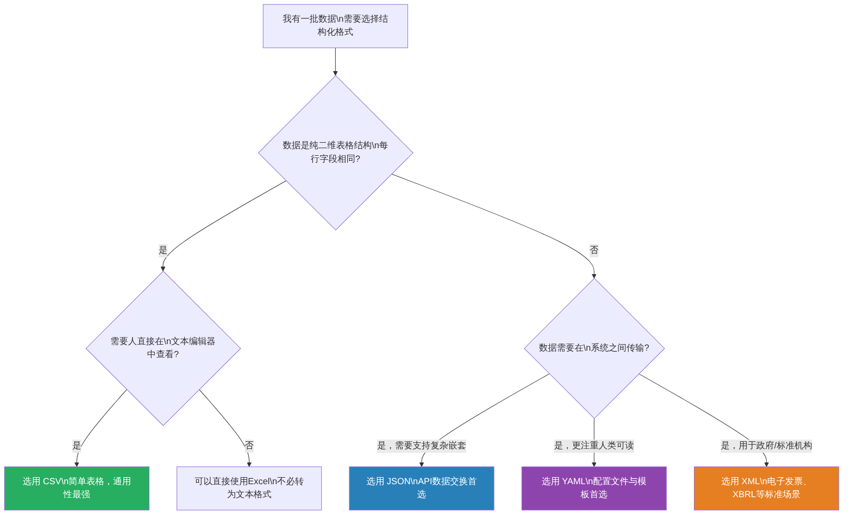
图3-2 结构化数据格式选择决策流程

3.2 JSON：通用数据交换格式

3.2.1 JSON的起源与地位
JSON（JavaScript Object Notation，JavaScript对象表示法）于2001年由程序员Douglas Crockford发现并推广，其核心语法源自JavaScript语言中对象字面量的写法。尽管名称中包含”JavaScript”，但JSON早已成为与编程语言无关的通用数据格式，被Python、Java、PHP、C#等几乎所有主流编程语言原生支持。
JSON之所以能够在众多数据格式中脱颖而出，成为当今互联网数据交换的事实标准，原因在于它完美地平衡了以下几对矛盾：既对人类可读，又对机器可解析；既支持简单的键值对，又支持复杂的嵌套结构；既足够简洁，又具有完整的数据类型体系。 今天，无论是向天气预报API查询天气、向银行API查询账户余额，还是向大模型API发送提示词，几乎所有的网络数据交换都在使用JSON格式。
对于本书的学习者而言，理解并能够读写JSON，是后续学习ECharts数据可视化（第6章）、AI结构化输出（第9章）和低代码平台配置（第11章）的重要前提。

3.2.2 JSON的六种数据类型
JSON只支持六种数据类型，这使得JSON语法极为简洁，几乎没有学习负担。这六种数据类型的定义与示例见表3-4。
表3-4 JSON的六种数据类型
数据类型 | 类型名称 | 语法示例 | 说明
字符串 | String | "财务分析报告" | 必须用双引号包裹，不能用单引号
数字 | Number | 3800000 或 14.8 | 整数或浮点数，不需要引号
布尔值 | Boolean | true 或 false | 只有这两个值，全部小写
空值 | Null | null | 表示”无值”，全部小写
对象 | Object | { "key": "value" } | 键值对的集合，用花括号包裹
数组 | Array | [1, 2, 3] | 有序的值的列表，用方括号包裹
理解这六种类型是读写JSON的基础。在实际的JSON数据中，最复杂也最常用的是对象和数组，以及它们相互嵌套形成的复合结构。下面逐一深入讲解。

3.2.3 JSON对象：键值对的集合
JSON对象（Object）是JSON的核心结构，用一对花括号{}包裹，内部由若干个键值对（Key-Value Pair）组成。键值对的语法格式为"键名": 值，多个键值对之间用逗号,分隔。JSON对象的基本语法结构见图3-3。
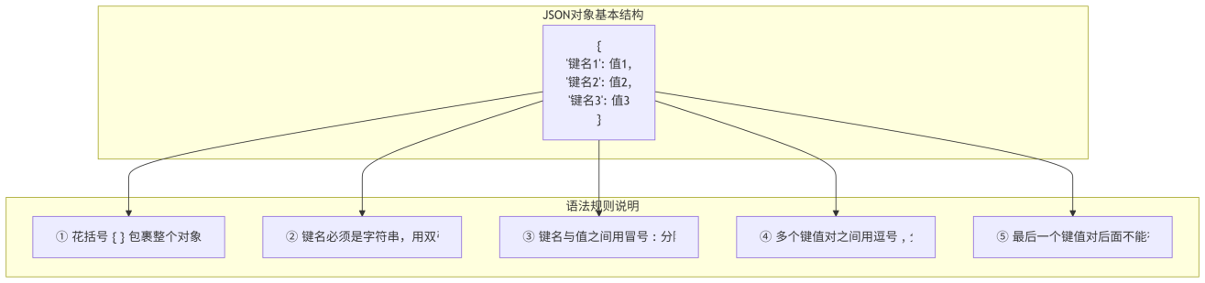图3-3 JSON对象基本语法结构与规则
一个简单的财务数据JSON对象示例：
{
"companyName": "XX贸易有限公司",
"reportPeriod": "2024-10",
"revenue": 3800000,
"cost": 2950000,
"netProfit": 330000,
"isAudited": true,
"auditFirm": null
}
在上面的示例中，companyName、reportPeriod等是键名（均为字符串），冒号后面是对应的值——有字符串类型（如"XX贸易有限公司"）、数字类型（如3800000）、布尔类型（如true）和空值类型（如null）。注意观察最后一个键值对"auditFirm": null后面没有逗号，这是一条重要的语法规则。
JSON键名的命名规范：
JSON的键名在技术上可以是任意字符串，但在实际工程实践中，通常遵循驼峰命名法（camelCase）：第一个单词全部小写，后续每个单词的首字母大写，如companyName、reportPeriod、netProfit。这种命名规范与JavaScript的变量命名习惯一致，在处理JSON数据的代码中最为通用。
在本书的实训练习中，也建议读者遵循驼峰命名法来编写JSON的键名，这是良好的数据规范意识的体现。

3.2.4 JSON数组：有序的值的列表
JSON数组（Array）用一对方括号[]包裹，内部可以包含任意数量的值，各值之间用逗号,分隔。数组中的值可以是任意JSON数据类型——字符串、数字、布尔值、对象，甚至是另一个数组。JSON数组的几种典型形式见图3-4。
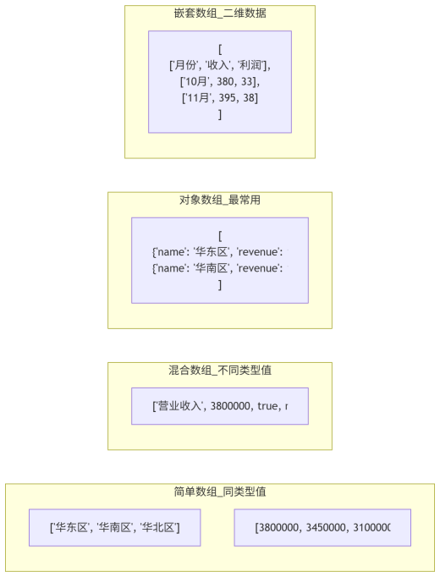
图3-4 JSON数组的几种典型形式
其中，对象数组（数组中的每个元素都是一个JSON对象）是实际工作中最常见、也最重要的数组形式。以下是一个用对象数组表示多月财务数据的示例：
{
"company": "XX贸易有限公司",
"year": 2024,
"monthlyData": [
{
"month": "2024-08",
"revenue": 3100000,
"cost": 2480000,
"netProfit": 280000
},
{
"month": "2024-09",
"revenue": 3450000,
"cost": 2760000,
"netProfit": 310000
},
{
"month": "2024-10",
"revenue": 3800000,
"cost": 2950000,
"netProfit": 330000
}
]
}
在这个示例中，monthlyData字段的值是一个对象数组，每个对象代表一个月的财务数据。这种结构非常清晰：外层对象存储公司基本信息，monthlyData数组存储随时间变化的数据序列。这种”固定信息+时间序列”的JSON结构模式，在财经数据的存储和传输中极为常见。

3.2.5 JSON的嵌套结构
JSON最强大的特性是支持任意深度的嵌套——对象可以嵌套对象，对象可以包含数组，数组可以包含对象，数组中也可以有数组。这种灵活的嵌套能力，使得JSON可以精确表达现实世界中几乎任意复杂度的数据关系。
以下是一个用JSON表示企业完整财务状况的嵌套结构示例，其层级关系见图3-5。
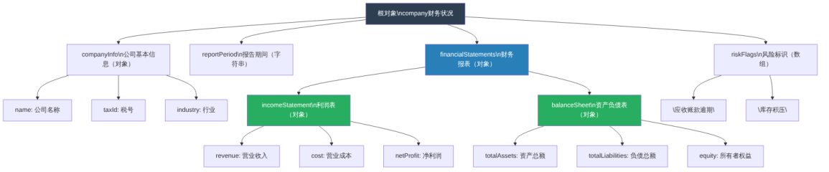
图3-5 企业财务状况JSON嵌套结构层级关系
对应的完整JSON代码如下：
{
"companyInfo": {
"name": "XX贸易有限公司",
"taxId": "91XXXXXXXXXXXXX",
"industry": "批发和零售业"
},
"reportPeriod": "2024-10",
"financialStatements": {
"incomeStatement": {
"revenue": 3800000,
"cost": 2950000,
"grossProfit": 850000,
"operatingExpense": {
"selling": 285000,
"administrative": 190000,
"financial": 45000,
"total": 520000
},
"netProfit": 330000,
"netProfitMargin": 0.0868
},
"balanceSheet": {
"totalAssets": 12500000,
"totalLiabilities": 5290000,
"equity": 7210000,
"debtRatio": 0.4232,
"accountsReceivable": {
"total": 600000,
"overdue": 200000,
"overdueRate": 0.3333
}
}
},
"riskFlags": ["应收账款逾期", "库存积压"],
"isAudited": false,
"lastUpdated": "2024-11-05"
}
通过仔细阅读上面的JSON，可以发现一些值得注意的设计细节：operatingExpense（期间费用）是一个嵌套对象，将三类费用和合计数组织在一起；accountsReceivable（应收账款）也是一个嵌套对象，同时记录了总额、逾期金额和逾期率；riskFlags是一个字符串数组，用简洁的列举方式标识当前的风险项目。这些设计选择体现了JSON在表达复杂财务数据时的灵活性。

3.2.6 JSON的语法规则与常见错误
JSON的语法规则非常严格，一个字符的错误就可能导致整个JSON文件无法被正确解析。在实际编写中，最容易出现的错误类型及其正确写法见表3-5。
表3-5 JSON常见语法错误及正确写法
错误类型 | 错误示例 | 正确写法 | 说明
最后一个键值对后有多余逗号 | {"a": 1, "b": 2,} | {"a": 1, "b": 2} | 这是最常见的错误，称为”尾部逗号”问题
键名使用单引号 | {'name': '张三'} | {"name": "张三"} | JSON只允许双引号，不接受单引号
字符串值使用单引号 | {"name": '张三'} | {"name": "张三"} | 同上，值中的字符串也必须用双引号
布尔值首字母大写 | {"active": True} | {"active": true} | JSON中true/false/null均为全小写
数字值加了引号 | {"revenue": "3800000"} | {"revenue": 3800000} | 数字不需要引号，加引号后变成字符串
使用了注释 | {"a": 1 /* 这是注释 */} | {"a": 1} | JSON不支持任何形式的注释
对象缺少花括号 | "name": "张三" | {"name": "张三"} | 独立的键值对必须包裹在花括号中
中文键名未加引号 | {公司名称: "XX公司"} | {"公司名称": "XX公司"} | 任何键名都必须用双引号包裹
表3-5中的错误类型可以归纳为以下几条核心记忆法则，JSON的四条核心语法原则见图3-6。

图3-6 JSON四条核心语法原则
使用在线验证工具检测JSON错误：
在编写完一段JSON代码后，建议立即将其粘贴到JSON在线验证工具中进行语法检测，这是发现和修复JSON错误最快捷的方式。常用的JSON在线验证工具（如JSONLint等）的使用非常简单：将JSON代码粘贴到输入框，点击”验证”按钮，工具会立即显示验证结果——如果语法正确，会显示”Valid JSON”（有效的JSON）；如果存在错误，会精确指出错误发生在哪一行哪一列，以及错误的具体原因。
养成”编写完JSON立即验证”的习惯，可以避免在后续使用中因JSON格式错误导致系统报错时，花费大量时间排查问题根源。

3.2.7 JSON在财经数据中的典型应用场景
掌握了JSON的基本语法后，需要了解JSON在财经工作中的具体应用场景，从而真正理解学习JSON的实用价值。JSON在财经领域的主要应用场景见表3-6。
表3-6 JSON在财经领域的主要应用场景
应用场景 | 场景描述 | JSON的作用
财务系统API接口 | ERP、财务软件、银行系统之间的数据交换 | 作为数据传输的标准格式，实现系统互联互通
大模型API调用 | 向AI大模型发送请求，接收结构化响应 | 请求体和响应体均为JSON格式
ECharts图表配置 | 为数据可视化图表提供数据和配置 | ECharts的option配置对象就是一个JSON结构
多维表格数据导出 | 从低代码平台导出业务数据 | 支持JSON格式导出，便于进一步处理
爬取公开财务数据 | 获取上市公司财务数据 | 许多财经数据API以JSON格式返回数据
AI提示词的结构化输出 | 要求AI以结构化格式输出分析结果 | 指定AI将分析结论输出为JSON，便于程序处理
一个实际应用示例——大模型API的JSON请求格式：
当通过API（应用程序接口）向大语言模型发送请求时，请求体就是一段JSON数据。了解这一格式，有助于理解AI系统的底层工作机制：
{
"model": "deepseek-chat",
"messages": [
{
"role": "system",
"content": "你是一名专业的企业财务分析师，擅长撰写清晰规范的财务报告。"
},
{
"role": "user",
"content": "请根据以下数据生成一份简短的月度利润分析：营业收入380万元，净利润33万元，净利润率8.68%。"
}
],
"temperature": 0.7,
"max_tokens": 500
}
从这段JSON可以清晰地看出AI请求的结构：model字段指定使用的AI模型，messages是一个对象数组，存储对话历史（包含系统角色和用户输入），temperature控制输出的创造性程度，max_tokens限制最大输出长度。理解了这个JSON结构，就理解了”向AI发送请求”在技术层面的实质。

3.3 YAML：人类友好的配置语言

3.3.1 YAML的设计理念与JSON的关系
YAML（全称”YAML Ain’t Markup Language”，YAML不是标记语言）于2001年首次发布，其设计目标是：创造一种比JSON更易于人类读写的数据序列化语言，同时保持与JSON完全兼容。
事实上，YAML是JSON的严格超集——所有合法的JSON都是合法的YAML，但合法的YAML不一定是合法的JSON。YAML在JSON的基础上做了以下几项关键改进：
第一，允许注释。 YAML支持使用#符号添加注释，这在JSON中是完全不支持的。对于需要说明配置项用途的场景，注释的缺失是JSON的一大痛点，而YAML完美地解决了这个问题。
第二，用缩进代替括号。 YAML使用缩进来表示层级关系，而不需要JSON那样的花括号和方括号，使代码看起来更加简洁清爽。
第三，字符串通常不需要引号。 在YAML中，大多数字符串值不需要用引号包裹，只有在字符串中包含特殊字符（如冒号:、井号#等）时才需要加引号。
YAML与JSON在表达相同数据时的写法对比见表3-7。
表3-7 YAML与JSON表达相同数据的写法对比
特性 | JSON写法 | YAML写法
字符串键值对 | {"company": "XX公司"} | company: XX公司
数字 | {"revenue": 3800000} | revenue: 3800000
布尔值 | {"isAudited": false} | isAudited: false
空值 | {"auditFirm": null} | auditFirm: null 或 auditFirm: ~
嵌套对象 | {"a": {"b": 1}} | a:\n b: 1（用缩进表示嵌套）
数组 | ["华东", "华南", "华北"] | - 华东\n- 华南\n- 华北（用-表示列表项）
注释 | 不支持 | # 这是一条注释
从表3-7可以直观看出YAML的简洁性。同样的数据，YAML的写法通常比JSON少约30%～50%的字符数，而且读起来更接近自然语言。

3.3.2 YAML的基本语法规则
YAML的语法建立在几条核心规则之上，掌握这些规则就能覆盖绝大多数使用场景。YAML的核心语法规则与注意事项见表3-8。
表3-8 YAML核心语法规则与注意事项
语法规则 | 说明 | 示例
键值对 | 键名: 值，冒号后必须有至少一个空格 | company: XX公司
缩进表示层级 | 用空格缩进（通常2个或4个），禁止使用Tab | parent:\n child: value
列表项 | 每个列表项以-（连字符加空格）开头 | - 华东区\n- 华南区
注释 | #号开头，#之前有空格 | revenue: 3800000 # 单位：元
字符串引号 | 通常不加引号；含特殊字符时加单引号或双引号 | address: "北京市，朝阳区"
多行字符串 | |保留换行符；>折叠换行符 | 见下方示例
文档分隔符 | ---表示文档开始；...表示文档结束 | YAML文件可包含多个文档
布尔值写法 | true/false（小写，与JSON一致） | isActive: true
空值写法 | null或~均可 | auditFirm: ~
⚠️ 最重要的注意事项：YAML中严禁使用Tab缩进
YAML的缩进必须使用空格（Space），绝对不能使用Tab键。这是YAML初学者最常犯的错误之一，也是最难排查的错误——在大多数编辑器中，Tab和空格肉眼难以区分，但YAML解析器对两者严格区分。建议在代码编辑器中将Tab键的行为设置为”自动转换为空格”，避免混用。

3.3.3 YAML的标量、映射与序列
YAML有三种核心数据结构，分别对应三种不同的数据组织方式，三种数据结构的定义与示例见图3-7。
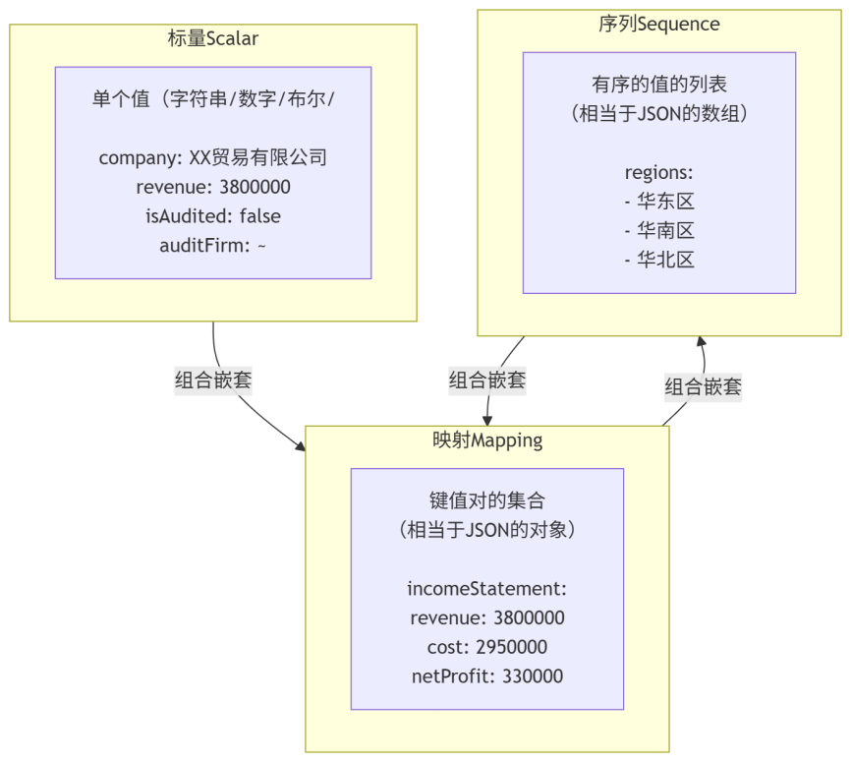
图3-7 YAML三种核心数据结构及其关系
映射（Mapping）详解：
映射是YAML中最基础的结构，直接用键名: 值的形式表达，多个键值对上下排列，通过相同的缩进级别表示并列关系：
# 公司基本信息（映射示例）
companyInfo:
name: XX贸易有限公司 # 公司名称
taxId: 91XXXXXXXXXXXXX # 统一社会信用代码
industry: 批发和零售业 # 所属行业
establishedYear: 2010 # 成立年份
isListed: false # 是否上市
序列（Sequence）详解：
序列用连字符-加空格标记每个列表项，可以包含简单值，也可以包含嵌套的映射：
# 简单序列（字符串列表）
salesRegions:
- 华东区
- 华南区
- 华北区
- 华中区
# 对象序列（映射列表，相当于JSON的对象数组）
monthlyData:
- month: "2024-08"
revenue: 3100000
netProfit: 280000
- month: "2024-09"
revenue: 3450000
netProfit: 310000
- month: "2024-10"
revenue: 3800000
netProfit: 330000
多层嵌套结构：
与JSON一样，YAML也支持多层嵌套。下面是一个与3.2.5节中JSON示例等价的YAML写法，通过对比可以直观感受两种格式的差异：
# 企业月度财务状况（YAML格式，与3.2.5节JSON示例等价）
companyInfo:
name: XX贸易有限公司
taxId: 91XXXXXXXXXXXXX
industry: 批发和零售业
reportPeriod: "2024-10" # 使用引号避免被解析为日期
financialStatements:
incomeStatement:
revenue: 3800000 # 营业收入
cost: 2950000 # 营业成本
grossProfit: 850000 # 毛利润
operatingExpense:
selling: 285000 # 销售费用
administrative: 190000 # 管理费用
financial: 45000 # 财务费用
total: 520000
netProfit: 330000
netProfitMargin: 0.0868
balanceSheet:
totalAssets: 12500000
totalLiabilities: 5290000
equity: 7210000
debtRatio: 0.4232
accountsReceivable:
total: 600000
overdue: 200000
overdueRate: 0.3333
riskFlags:
- 应收账款逾期
- 库存积压
isAudited: false
lastUpdated: "2024-11-05"
对比同一份数据的JSON和YAML写法，可以感受到YAML最显著的两个优势：注释（# 营业收入等）让每个字段的含义一目了然；缩进式的层级结构比JSON的花括号嵌套更加直观易读。这也是为什么YAML成为配置文件和提示词模板的首选格式。

3.3.4 YAML的特殊语法：多行字符串
在财经文档中，有时需要在YAML字段中存储较长的文本内容，如政策说明、分析备注等。YAML提供了两种多行字符串的写法，两种写法的语法与效果对比见表3-9。
表3-9 YAML多行字符串两种写法对比
写法 | 标识符 | 换行符处理 | 适用场景
字面块 | |（竖线） | 保留原文换行符 | 需要保留换行的文本，如代码、诗歌、列表
折叠块 | >（大于号） | 将换行折叠为空格 | 长段落文字，渲染时应连续显示
# 字面块示例（保留换行）
auditConclusion: |
经审计，本公司2024年10月财务报表
在所有重大方面均按照企业会计准则
的规定编制，公允地反映了公司财务状况。
审计意见类型：标准无保留意见
# 折叠块示例（折叠换行）
analysisNote: >
本月营业收入显著增长，
主要得益于新产品线的放量
以及华东区域的强劲表现，
建议持续关注该趋势的可持续性。

3.3.5 YAML在结构化提示词中的应用

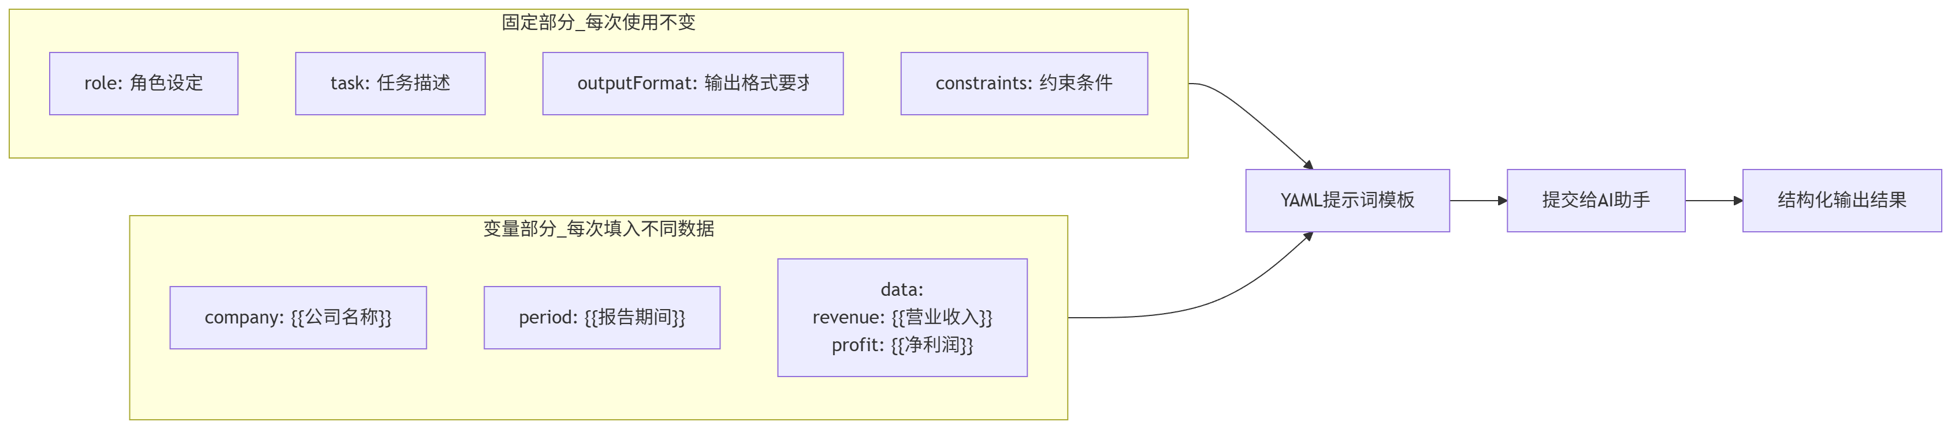
YAML在本书技术体系中的一个特别重要的应用场景，是编写结构化的提示词模板。相比Markdown格式的提示词，YAML格式的提示词具有更强的模板化能力——可以用占位符标记需要每次替换的变量，形成高度可复用的提示词模板。
YAML提示词模板的基本设计思路与结构见图3-8。
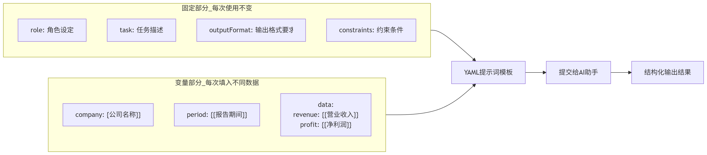
图3-8 YAML结构化提示词模板设计思路
一个完整的YAML提示词模板示例：
# 月度财务分析报告生成模板
# 使用时替换{{}}中的占位符为实际数据
role: |
你是一名有10年经验的企业财务分析师，
熟悉制造业和贸易行业的财务管理规范，
擅长撰写结构清晰、数据严谨的财务报告。
task: 根据下方提供的财务数据，生成一份月度财务分析报告
inputData:
company: "{{公司名称}}"
reportPeriod: "{{报告月份，如2024-10}}"
revenue: {{营业收入，单位万元}}
cost: {{营业成本，单位万元}}
netProfit: {{净利润，单位万元}}
revenueGrowth: "{{营业收入环比增长率，如+14.8%}}"
profitGrowth: "{{净利润环比增长率}}"
growthDrivers:
- "{{增长驱动因素1}}"
- "{{增长驱动因素2}}"
riskItems:
- item: "{{风险项目名称}}"
amount: {{金额}}
description: "{{风险描述}}"
outputRequirements:
format: Markdown # 输出格式
language: 中文 # 输出语言
sections: # 必须包含的章节
- 执行摘要
- 收入分析
- 成本与利润分析
- 风险提示
- 下月工作重点
tableStyle: right-aligned # 数字列右对齐
emphasis: bold # 关键数据加粗
wordCount: 500-700 # 总字数范围
constraints:
- 只使用inputData中提供的数据，不虚构任何数字
- 不添加outputRequirements之外的章节
- 风险提示使用引用块格式并加警告图标
- 下月工作重点使用任务列表格式
使用这个模板时，只需将{{}}中的占位符替换为实际数据，然后将整段YAML提交给AI助手，即可获得格式完全一致的月度财务报告。这种”一次设计模板，反复填充数据”的工作模式，可以大幅提升批量文档生产的效率，并确保所有文档的格式规范完全统一。

3.4 CSV与XML：其他常用结构化数据格式
除了JSON和YAML，CSV和XML也是财经领域中不可忽视的结构化数据格式。本节将简要介绍这两种格式的特点、语法规则和典型应用场景。

3.4.1 CSV：最简单的表格数据格式
CSV（Comma-Separated Values，逗号分隔值）是一种极为简单的纯文本表格格式：每行代表表格的一行数据，每行中的各列数值用逗号分隔，第一行通常是列名（表头）。CSV格式的基本结构见图3-9。

图3-9 CSV文件基本结构示意
CSV格式示例——费用报销明细：
报销日期,报销人,部门,费用类型,金额（元）,凭证编号,审核状态
2024-10-05,张三,财务部,差旅费,2850.00,FY-2024-1001,已通过
2024-10-08,李四,市场部,餐饮招待,680.00,FY-2024-1002,已通过
2024-10-10,王五,运营部,办公用品,425.50,FY-2024-1003,审核中
2024-10-12,赵六,市场部,差旅费,3200.00,FY-2024-1004,已通过
2024-10-15,张三,财务部,培训费,1500.00,FY-2024-1005,已退回
CSV格式的最大优势是极致的简单性和通用性：任何电子表格软件（Excel、WPS等）、数据库系统、编程语言都可以原生读写CSV文件，不需要任何特殊解析器。在财经工作中，CSV格式主要用于以下场景：从财务软件导出凭证明细数据、将数据导入Excel进行分析、在不同系统之间进行简单的数据迁移，以及向AI助手提供结构化的数据样本。
CSV的格式规范与注意事项：
CSV看似简单，但在实际使用中有几个容易出错的地方，常见问题与处理方法见表3-10。
表3-10 CSV格式常见问题与处理方法
问题 | 具体描述 | 处理方法
字段中含有逗号 | 如地址”北京市，朝阳区”中含有逗号 | 将该字段用双引号包裹："北京市，朝阳区"
字段中含有换行符 | 如备注字段中有多行文字 | 将该字段用双引号包裹
字段中含有双引号 | 如说明文字含有引号 | 用两个双引号""表示一个双引号
中文乱码问题 | 用Excel打开CSV时中文显示乱码 | 文件编码使用UTF-8 BOM（带BOM的UTF-8）
数字被解析为日期 | 如”2024-10”被Excel自动识别为日期 | 用双引号包裹或在导入时指定列格式为文本

3.4.2 XML与财经领域的标准化应用
XML（eXtensible Markup Language，可扩展标记语言）是一种基于标签的标记语言，语法上与HTML相似，但用途不同：HTML用于定义网页的展示效果，XML用于描述和存储结构化数据。XML的一个典型数据示例如下：
<?xml version="1.0" encoding="UTF-8"?>
<financialReport>
<company>
<name>XX贸易有限公司</name>
<taxId>91XXXXXXXXXXXXX</taxId>
</company>
<period>2024-10</period>
<incomeStatement>
<revenue currency="CNY">3800000</revenue>
<cost currency="CNY">2950000</cost>
<netProfit currency="CNY">330000</netProfit>
</incomeStatement>
</financialReport>
相比JSON和YAML，XML的语法更为冗长（每个数据都需要开闭标签），但XML在以下财经领域的标准化应用场景中仍不可或缺：
增值税电子发票： 中国的增值税电子发票采用XML格式存储和传输发票信息，包括发票代码、发票号码、开票日期、购买方信息、销售方信息、商品明细、税额等内容全部按照国家税务总局规定的XML格式标准编码。财经专业人员在处理电子发票时，了解XML格式有助于理解发票数据的底层结构。
XBRL财务报告： XBRL（eXtensible Business Reporting Language，可扩展商业报告语言）是基于XML的财务报告标准格式，被中国证监会要求用于上市公司年报的结构化披露。XBRL的核心价值在于：它不仅记录了数字本身，还通过”分类标准”（Taxonomy）明确定义了每个数字的含义——哪些数字是”营业收入”、哪些是”净利润”——使得财务数据可以被计算机自动理解和比较分析，这是传统PDF格式年报无法实现的。
四种结构化数据格式的综合比较与选用建议见图3-10。
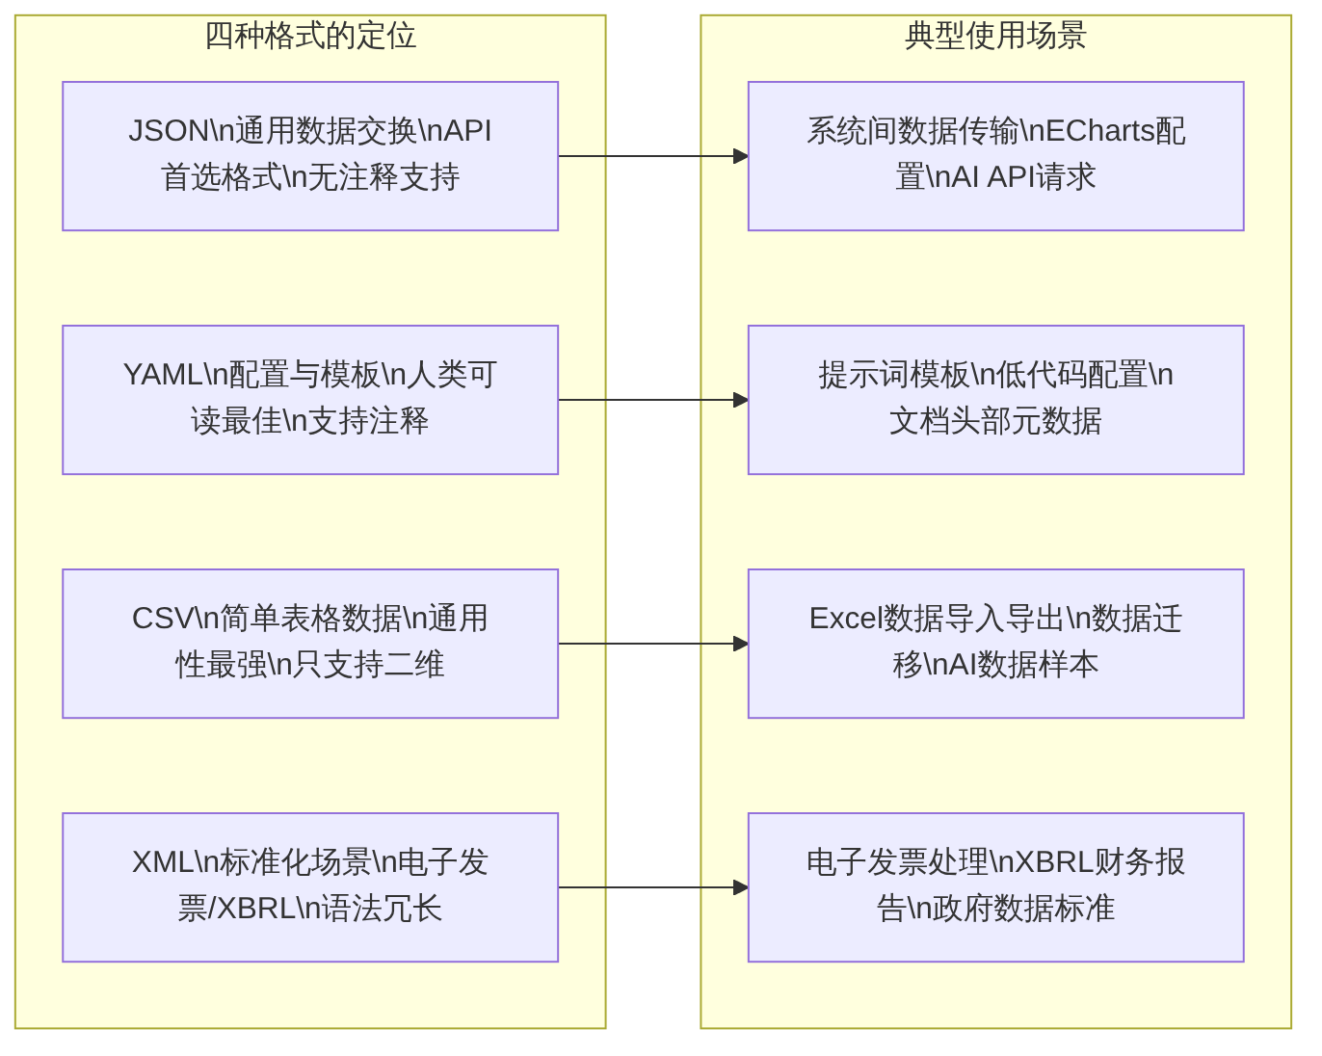
图3-10 四种结构化数据格式定位与使用场景对比

3.5 结构化数据与生成式AI的协作

3.5.1 控制AI输出结构化数据
生成式AI的一个重要特性是：通过提示词中明确的格式指令，可以精确控制AI的输出格式。 当需要AI输出的是结构化数据（而非自由格式的文章）时，将格式要求清晰地写在提示词中，是获得高质量结构化输出的关键。
控制AI输出不同结构化数据格式的提示词模式见表3-11。
表3-11 控制AI输出不同结构化格式的提示词模式
目标格式 | 提示词中的关键描述 | 适用场景
JSON | “请以JSON格式输出，包含以下字段：……” | 需要程序处理的数据，如ECharts配置
YAML | “请以YAML格式输出，每个配置项附带注释” | 配置文件、提示词模板
CSV | “请以CSV格式输出，第一行为表头，字段包括：……” | 需要导入Excel的表格数据
Markdown表格 | “请以Markdown表格格式输出，数字列右对齐” | 文档中直接展示的数据表格
示例：让AI生成ECharts图表配置数据
ECharts图表的配置对象就是一个JSON结构（将在第6章详细讲解）。下面演示如何通过提示词让AI直接生成可用的ECharts配置：
向AI提交的提示词：
## 任务
请生成一段ECharts折线图的完整option配置JSON，
用于展示某公司2024年各月营业收入趋势。
## 数据
月份：1月至10月
收入（万元）：285, 310, 295, 340, 360, 330, 355, 380, 345, 380
## 配置要求
- 图表类型：折线图（line），带数据点标记
- X轴：月份（1月～10月）
- Y轴：收入（万元），范围从0开始
- 标题：2024年各月营业收入趋势
- 颜色：使用蓝色（#2980b9）
- 开启数据标签显示（label: {show: true}）
- 开启鼠标悬停提示（tooltip: {trigger: 'axis'}）
- 输出格式：标准JSON，不包含任何注释或说明文字，
直接输出可粘贴使用的JSON代码
AI输出的ECharts配置JSON（示例）：
{
"title": {
"text": "2024年各月营业收入趋势",
"left": "center"
},
"tooltip": {
"trigger": "axis"
},
"xAxis": {
"type": "category",
"data": ["1月","2月","3月","4月","5月","6月",
"7月","8月","9月","10月"]
},
"yAxis": {
"type": "value",
"name": "收入（万元）",
"min": 0
},
"series": [
{
"name": "营业收入",
"type": "line",
"data": [285, 310, 295, 340, 360, 330, 355, 380, 345, 380],
"itemStyle": {
"color": "#2980b9"
},
"label": {
"show": true,
"position": "top"
},
"symbol": "circle",
"symbolSize": 6
}
]
}
获得这段JSON后，可以直接将其粘贴到ECharts在线编辑器中运行，立即看到可视化图表效果。这种”自然语言描述需求→AI生成JSON配置→粘贴到工具中运行”的工作流，是AI协作在数据可视化场景中最典型的应用模式。

3.5.2 AI辅助数据格式转换
在实际工作中，经常需要在不同结构化格式之间进行转换：将Excel表格转为JSON、将JSON转为YAML、将YAML转为Markdown表格等。这类格式转换任务规律性强、工作量大，是AI最擅长处理的任务类型之一。AI辅助数据格式转换的完整工作流见图3-11。

图3-11 AI辅助数据格式转换工作流
示例一：将Markdown表格转换为JSON
向AI提交的提示词：
## 任务
请将以下Markdown格式的财务数据表格，
转换为JSON格式的对象数组。
## 转换要求
- 每行数据转换为一个JSON对象
- 字段名使用驼峰命名法（英文）
- 金额字段去掉"万元"单位，只保留数字（Number类型）
- 环比变动字段保留为字符串（如"+14.8%"）
- 输出格式：带2个空格缩进的标准JSON数组
## 原始Markdown表格
| 月份 | 营业收入（万元） | 净利润（万元） | 净利润率 | 环比变动 |
|------|------------:|----------:|:------:|------:|
| 2024-08 | 310 | 28 | 9.0% | +3.2% |
| 2024-09 | 345 | 31 | 9.0% | +11.3% |
| 2024-10 | 380 | 33 | 8.7% | +10.1% |
AI输出的JSON（示例）：
[
{
"month": "2024-08",
"revenue": 310,
"netProfit": 28,
"netProfitMargin": "9.0%",
"monthlyGrowth": "+3.2%"
},
{
"month": "2024-09",
"revenue": 345,
"netProfit": 31,
"netProfitMargin": "9.0%",
"monthlyGrowth": "+11.3%"
},
{
"month": "2024-10",
"revenue": 380,
"netProfit": 33,
"netProfitMargin": "8.7%",
"monthlyGrowth": "+10.1%"
}
]
示例二：将CSV数据转换为结构化JSON
## 任务
请将以下CSV格式的费用明细数据转换为JSON对象数组，
同时完成以下数据清洗和增强：
1. 金额字段转为Number类型（去掉"元"字）
2. 日期字段保持字符串格式（YYYY-MM-DD）
3. 新增一个"isOverdue"布尔字段：
若审核状态为"审核中"且日期距离今天超过5天，则为true，否则为false
（假设今天为2024-10-20）
4. 输出为标准JSON数组
## 原始CSV数据
报销日期,报销人,部门,费用类型,金额,审核状态
2024-10-05,张三,财务部,差旅费,2850,已通过
2024-10-08,李四,市场部,餐饮招待,680,已通过
2024-10-10,王五,运营部,办公用品,425.5,审核中
这类”格式转换+数据清洗”的组合任务，正是AI的优势所在。相比手动编写转换脚本，使用AI处理此类任务通常只需几十秒，且只要提示词描述清晰，输出质量非常稳定。

3.5.3 AI辅助数据清洗与结构化
在财经工作的实际场景中，接收到的数据往往格式不规范——数字和文字混用、日期格式不统一、空值处理方式不一致等。将这类”脏数据”处理为规范的结构化数据，是财务数据处理的常见痛点。AI在这类任务上表现出色，可以理解模糊的规则描述并执行复杂的清洗操作。
常见的数据清洗任务类型与AI处理方式见表3-12。
表3-12 常见数据清洗任务与AI处理方式
问题类型 | 脏数据示例 | 清洗目标 | AI提示词关键描述
数字格式不统一 | 380万、3,800,000元、380.0（万元） | 统一为整数（元为单位） | “将所有金额字段统一转换为以元为单位的整数”
日期格式不统一 | 2024.10.05、10/5/2024、2024年10月5日 | 统一为YYYY-MM-DD | “将所有日期统一格式化为YYYY-MM-DD”
空值表示不一致 | N/A、-、无、空白 | 统一为JSON的null | “将N/A、-、无等空值标记统一替换为null”
分类名称不统一 | 销售费用、营销费用、市场费用 | 统一为销售费用 | “将营销费用、市场费用统一归类为销售费用”
多余空格和特殊字符 | 张三 （含全角空格） | 去除前后空白字符 | “去除所有字段值的首尾空白字符”

3.5.4 结构化输出的质量验证
使用AI生成结构化数据后，在正式使用之前，必须对AI的输出进行质量验证。验证的核心流程见图3-12。
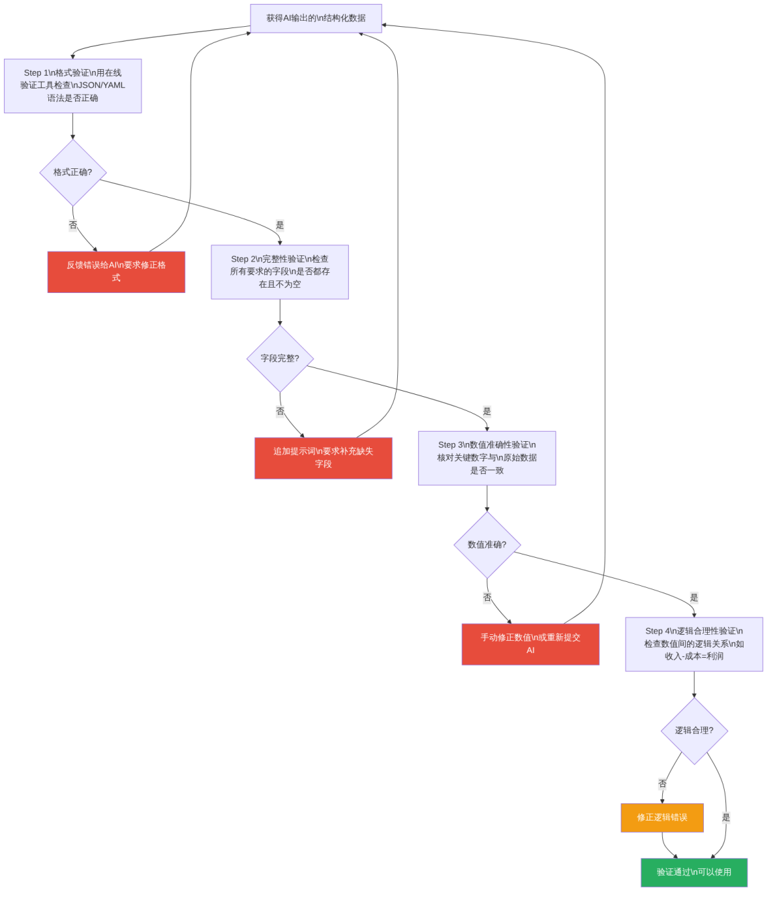
图3-12 AI生成结构化数据的四步质量验证流程
从图3-12可以看出，AI输出的结构化数据需要经过格式验证、完整性验证、数值准确性验证和逻辑合理性验证四个步骤，才能确保数据可以安全使用。其中，数值准确性验证是最容易被忽视但最重要的一步——AI可能会在保持格式正确的同时，悄悄地”调整”某个数值（比如将385万四舍五入为380万），这种错误从格式上完全看不出来，只有与原始数据核对才能发现。

本章小结
本章系统讲解了JSON、YAML、CSV、XML四种结构化数据格式的特点、语法和应用场景，以及与生成式AI协作处理结构化数据的完整方法。本章核心知识技能体系见图3-13。
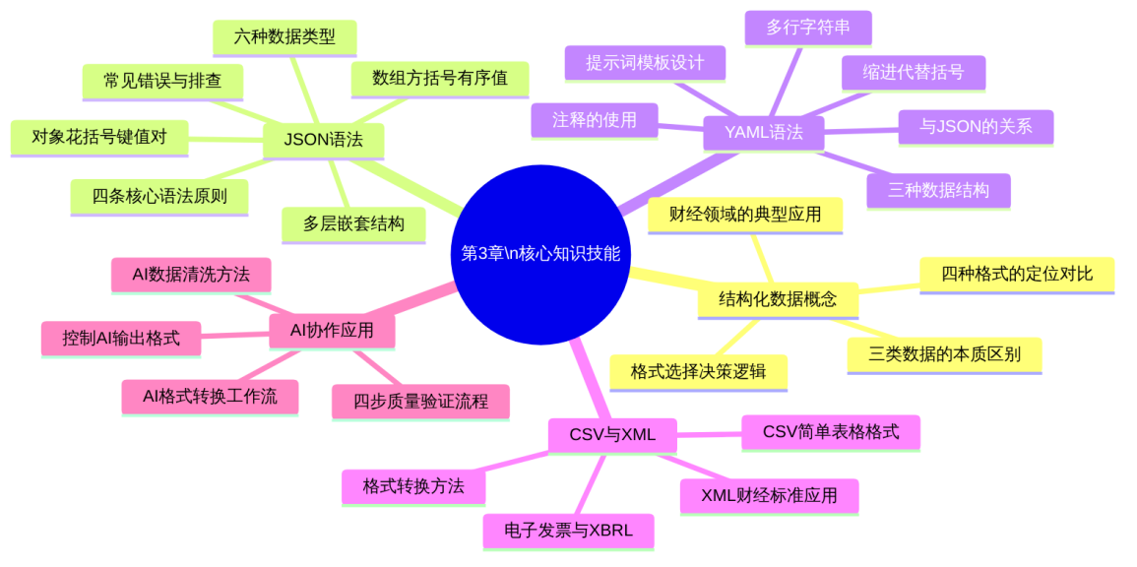
图3-13 第3章核心知识技能体系
本章要点回顾：
- 结构化数据的三个层次： 结构化、半结构化和非结构化数据在计算机处理难度上差异显著（见表3-1）。四种主流结构化格式（JSON、YAML、CSV、XML）各有适用场景，了解格式选型逻辑（见图3-2）是数据结构化思维的重要体现。
- JSON的核心语法： JSON支持六种数据类型（见表3-4），以对象（见图3-3）和数组（见图3-4）为核心，支持任意深度嵌套（见图3-5）。编写JSON须遵守四条核心原则（见图3-6），常见错误类型见表3-5，编写后应立即用验证工具检查。
- YAML与JSON的关系： YAML是JSON的超集，核心优势是支持注释、更简洁的缩进语法（见表3-7）。YAML的三种数据结构（标量、映射、序列）见图3-7，核心语法规则见表3-8，YAML在结构化提示词模板设计中具有特殊价值（见图3-8）。
- CSV与XML的定位： CSV适合简单的二维表格数据的导入导出，注意几类常见格式问题（见表3-10）；XML在电子发票、XBRL等标准化财经场景中不可或缺。四种格式的整体定位见图3-10。
- 与AI协作处理结构化数据： 通过提示词中的格式指令可以精确控制AI输出结构化数据（见表3-11）；AI可以高效完成格式转换（见图3-11）和数据清洗（见表3-12）任务；所有AI生成的结构化数据在使用前必须经过四步验证（见图3-12）。

思考与练习
思考题
- 结合本章内容，分析一个你熟悉的财经工作场景（如费用报销、资金管理、库存盘点等），说明其中哪些数据目前是以非结构化或半结构化形式存在的，如果将这些数据改为JSON或CSV格式进行管理，会带来哪些具体的改善？
- 比较JSON和YAML表达相同数据时的写法差异（见表3-7），结合实际工作场景，讨论在以下两种情况下应该分别选用哪种格式：①需要在两个系统之间通过API传输财务数据；②需要设计一个可反复使用的AI提示词模板。请分别说明选择理由。
- 本章介绍了AI辅助格式转换的工作流（见图3-11），并强调了”获得AI输出后必须进行四步验证”（见图3-12）。从这个角度思考：在什么情况下AI的格式转换输出可信度较高，什么情况下需要更严格的人工审核？
判断题
- JSON中的字符串值既可以用双引号包裹，也可以用单引号包裹，两种写法都是合法的。（ ）
- 在JSON数组中，所有元素必须是相同的数据类型，不能混合不同类型。（ ）
- YAML文件中可以用Tab键进行缩进，这与空格缩进的效果是完全等价的。（ ）
- 所有合法的JSON数据，同时也是合法的YAML数据。（ ）
- CSV格式支持嵌套结构，可以在一个CSV文件中表达类似JSON对象嵌套的复杂数据关系。（ ）
- 向AI提交要求生成JSON格式输出的提示词后，AI返回的结果一定是语法正确的JSON。（ ）
- XBRL是基于XML的财务报告语言，被中国证监会要求用于上市公司年报的结构化披露。（ ）
填空题
- JSON支持的六种数据类型分别是_、_、、、和。
- 在JSON中，键值对的键名必须用_包裹；最后一个键值对后面_（能/不能）有逗号；JSON___（支持/不支持）注释。
- YAML用_符号标记注释；YAML缩进必须使用_（空格/Tab），不能使用_（空格/Tab）；YAML序列中每个列表项以_加空格开头。
- JSON对象用_（符号）包裹，JSON数组用_（符号）包裹；YAML中嵌套层级通过___来表示，而不是括号。
- 四种结构化数据格式在财经领域的典型应用分别是：JSON主要用于_，YAML主要用于_，CSV主要用于_，XML主要用于_。
- 控制AI输出结构化数据的关键是在提示词中_；获得AI输出的结构化数据后，必须经过_、、、___四步验证才能安全使用（参考图3-12）。
操作题
- 用JSON格式表示以下财务数据，要求结构设计合理，字段名使用驼峰命名法，验证后截图保存：某公司（名称自拟）2024年第四季度三个月的财务数据，每月包含：营业收入、营业成本、净利润、资产总额四项指标；同时记录公司的基本信息（公司名称、行业类别、是否上市）和本季度存在的两项风险提示。
- 将第1题中的JSON数据转写为等价的YAML格式，并在每个字段后添加简短的中文注释，说明该字段的含义或单位。使用YAML在线验证工具验证后截图保存。
- 设计一个YAML格式的结构化提示词模板，用于批量生成”员工月度绩效简报”，模板中需包含角色、任务、变量数据（用占位符标记）、约束条件和输出要求五个部分。完成模板设计后，用虚构数据替换占位符，提交给AI助手验证模板是否可以正常工作，记录AI输出结果。

本章实训

实训任务一：JSON与YAML结构设计练习
任务描述
为某虚构企业的”费用管控系统”设计一套完整的结构化数据方案，具体要求如下：
第一步：设计费用报销记录的JSON数据结构
设计一个JSON文件，用于存储某部门本月的费用报销明细，必须满足以下要求：必须包含的字段见表3-13。
表3-13 费用报销JSON数据必须包含的字段
字段类别 | 必须包含的字段 | 数据类型要求
部门信息 | 部门名称、部门编码、负责人姓名 | 字符串
统计周期 | 年份、月份 | 数字或字符串
报销明细 | 至少5条记录，每条包含：报销编号、报销日期、报销人、费用类型、金额、凭证数量、审核状态 | 对象数组
汇总统计 | 总报销金额、已通过金额、审核中金额、已退回金额 | 数字
异常标记 | 超预算标志（布尔值）、风险备注（字符串或null） | 布尔+字符串
第二步：将JSON数据转写为YAML格式
将第一步设计的JSON数据转写为等价的YAML格式，并为每个主要字段添加中文注释。
第三步：设计YAML提示词模板
基于上述数据结构，设计一个YAML格式的提示词模板，用于让AI根据该JSON数据自动生成费用分析报告（Markdown格式输出）。
提交要求：
- task1_expense.json（费用报销JSON数据）
- task1_expense.yaml（等价的YAML格式）
- task1_prompt_template.yaml（AI分析报告生成提示词模板）
- 三份文件的在线验证截图

实训任务二：AI辅助结构化数据全流程实验
任务描述
完成一次完整的”AI生成结构化数据→验证→转换→应用”全流程实验。
操作步骤：
第一步，编写一个结构化提示词，要求AI生成一份包含12个月数据的年度销售区域分析JSON数据（数据自行设计合理性，包含月份、华东/华南/华北/西南四个区域的销售额，以及各月总销售额）。
第二步，将AI输出的JSON粘贴到JSON在线验证工具中验证，记录验证结果（通过或发现的错误）。
第三步，如有错误，追加提示词要求AI修正，直到验证通过为止，记录修正过程。
第四步，编写提示词要求AI将通过验证的JSON数据转换为CSV格式，并将转换结果保存。
第五步，再次编写提示词，要求AI根据这份JSON数据，生成一段ECharts柱状图的option配置（展示各月四个区域的销售额对比），输出为JSON格式。
提交内容与评分标准见表3-14。
表3-14 实训二提交内容与评分标准
提交文件 | 内容说明 | 分值
task2_prompt.md | 第一步的提示词 | 15分
task2_data.json | 验证通过的年度销售区域JSON数据 | 20分
task2_validation.png | 在线验证通过的截图 | 10分
task2_fix_record.md | 如有错误修正，记录修正过程；如一次通过，说明提示词设计的关键 | 15分
task2_data.csv | JSON转换后的CSV格式数据 | 15分
task2_echarts.json | ECharts柱状图option配置JSON | 20分
task2_summary.md | 不少于150字的实验总结，说明过程中遇到的问题和收获 | 5分
合计 |  | 100分

